**降低热岛强度措施计算书**

|  |  |
| --- | --- |
| 工程名称 |  |
| 工程地点 | 北京 |
| 设计编号 |  |
| 建设单位 |  |
| 设计单位 |  |
| 设 计 人 |  |
| 审 核 人 |  |
| 审 定 人 |  |
| 设计日期 | 2020年12月11日 |



|  |  |
| --- | --- |
| 采用软件 | 住区热环境TERA2020 |
| 软件版本 | 20200404(SP1) |
| 研发单位 | 北京绿建软件有限公司 |
| 正版授权码 | N99EFEE993A7B4587 |

**目 录**

1 住区概况 3

2 标准依据 4

3 指标详情 4

3.1 规范要求 4

3.2 计算方法 5

4 指标概览 5

4.1 建筑列表 5

4.2 各类面积指标 6

5 计算结果 6

5.1 活动场地遮阴率 6

5.2 车道热环境指标 7

5.3 屋顶热环境指标 8

6 评价结论 9

# 住区概况

|  |  |  |
| --- | --- | --- |
| 工程名称 |  | |
| 工程地点 | 北京 | |
| 建筑类型 | 居住建筑 | |
| 地理位置 | 北纬：39.95° | 东经：116.35° |

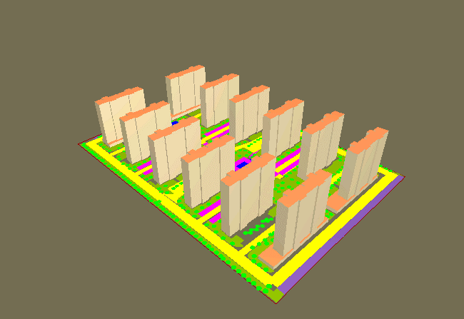

图1.1 场地鸟瞰图

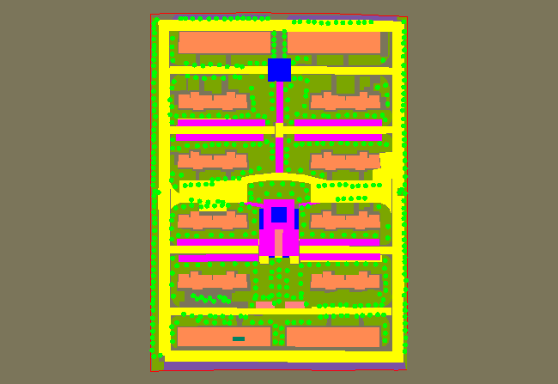

图1.2 场地平面图

# 标准依据

1.《绿色建筑评价标准》GB/T 50378-2019

2.《绿色建筑评价标准技术细则》2019

3.《建筑日照计算参数标准》GB/T 50947-2014

# 指标详情

## 规范要求

《绿色建筑评价标准》GB/T 50378-2019中有关降低热岛措施具体要求如下：

8.2.9 采取措施降低热岛强度，评价总分值为4分，并按下列规则分别评分并累计：

1、场地中处于建筑阴影区外的步道、游憩场、庭院、广场等室外活动场地设有乔木、花架等遮阴措施的面积比例，住宅建筑达到30%, 公共建筑达到10%, 得2 分；住宅建筑达到50%, 公共建筑达到20%, 得3 分；

2、场地中处于建筑阴影区外的机动车道，路面太阳辐射反射系数不小于0.4 或设有遮阴面积较大的行道树的路段长度超过70%, 得3 分；

3、屋顶的绿化面积、太阳能板水平投影面积以及太阳辐射反射系数不小于0.4 的屋面面积合计达到75%, 得4 分。

## 计算方法

8.2.9-1考察对象为室外场地，即游憩场、广场、步道等遮阴情况，不包括车行道和停车场。在排除有建筑阴影覆盖的部分后，计算以上活动场地中，通过设有乔木、爬藤花架等起到遮阴效果面积占比。因此本条计算方法如下：

活动场地遮阴率 = （建筑日影遮阴范围外的绿化遮阴面积+建筑日影遮阴范围外的构筑物遮阴面积）/ （活动场地面积-建筑日影遮阴面积） × 100%

1. 绿化/构筑物遮阴面积：按照活动场地范围内绿化体树冠或棚架正投影面积计算，构筑物遮阴面积按照构筑物正投影面积计算；
2. 建筑日影遮阴面积：在日照基准年（2001）夏至日（6月21日）的8：00~16：00内，有4h及以上处于建筑阴影区域内的户外活动场地面积。

说明：绿化遮阴面积、构筑物遮阴、建筑日影遮阴不重复计算相互之间重叠部分的面积。

8.2.9-2考察对象为建筑阴影覆盖范围之外的车行道，按照车道中线的长度来计算。

车道长度达标比例 = （路面太阳辐射反射系数不小于0.4的车道长度+种植遮阴面积较大行道树的车道长度）/ 总车道长度。

说明：车道可能出现同时满足太阳辐射反射系数和行道树要求的情况，不重复计算。

8.2.9-3考察对象为屋顶，屋顶的措施包括绿化种植、太阳能光伏板的遮挡、屋面本身材料反射系数达到0.4及以上。

屋顶遮阴率 = （屋顶绿化总面积+太阳能板对屋顶水平投影总面积+太阳辐射反射系数不小于0.4 的屋面面积）/所有建筑屋面总面积 × 100%

说明：屋顶绿化、太阳能板对屋顶水平投影、太阳辐射反射系数不小于0.4 的屋面不重复计算相互之间发生重叠的面积。

# 指标概览

## 建筑列表

|  |  |  |
| --- | --- | --- |
| 建筑名称 | 基底面积(㎡) | 建筑高度(m) |
| 1 | 1082.8 | 52.9 |
| 2 | 1088.3 | 52.9 |
| 3 | 578.3 | 52.3 |
| 4 | 578.3 | 52.3 |
| 5 | 578.3 | 49.4 |
| 6 | 578.3 | 49.4 |
| 7 | 578.3 | 49.4 |
| 8 | 578.3 | 49.4 |
| 9 | 578.3 | 49.4 |
| 10 | 578.3 | 49.4 |
| 11 | 1204.2 | 50.0 |
| 12 | 1194.7 | 50.0 |

## 各类面积指标

|  |  |
| --- | --- |
| 指标 | 值 |
| 地块(红线)面积(㎡) | 55606 |
| 建筑密度 | 0.17 |
| 室外面积(㎡) | 46410 |
| 活动场地总面积(㎡) | 16921 |
| 乔木总投影面积(㎡) | 5955 |
| 爬藤总投影面积(㎡) | 0 |
| 亭廊总投影面积(㎡) | 4365 |

# 计算结果

## 活动场地遮阴率

|  |  |  |  |  |  |  |  |
| --- | --- | --- | --- | --- | --- | --- | --- |
| 活动场地 | 绿化遮阴(㎡) | | 构筑物 遮阴(㎡) | 日影面积 (㎡) | 阴影区外总遮阴面积(㎡) | 阴影区外场地面积 (㎡) | 遮阴率(%) |
| 乔木面积 | 爬藤面积 | 亭廊面积 |
| 广场 | 0.2 | 0.0 | 1101.0 | 0.0 | 1101.2 | 1701.4 | 64.7 |
| 游憩场 | 7.7 | 0.0 | 525.0 | 0.0 | 532.7 | 802.7 | 66.4 |
| 人行道 | 404.2 | 0.0 | 3160.7 | 1808.0 | 2454.3 | 4692.3 | 52.3 |
| 合计 | 412.1 | 0.0 | 4786.7 | 1808.0 | 4088.2 | 7196.4 | 56.8 |

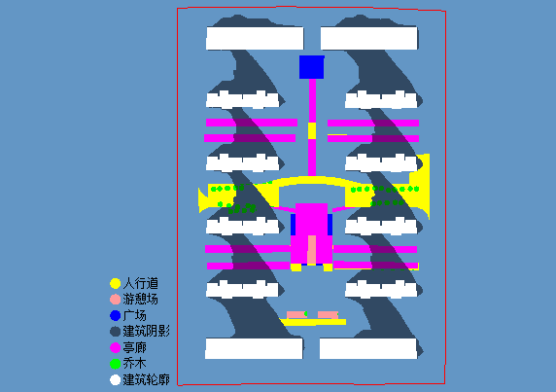

图5.1-1 场地遮阴平面图

## 车道热环境指标

注：达标路段为太阳辐射反射系数不小于0.4或设有遮阴面积较大行道树的路段。

|  |  |  |  |  |
| --- | --- | --- | --- | --- |
| 活动场地 | 建筑阴影外 车道长度(m) | 太阳辐射 反射系数 | 建筑阴影外设有 遮阴行道树的车道长度(m) | 建筑阴影外 车道达标长度(m) |
| 车道1 | 268.3 | 0.40 | 0.0 | 268.3 |
| 车道2 | 175.5 | 0.30 | 0.0 | 0.0 |
| 车道2 | 264.8 | 0.40 | 264.8 | 264.8 |
| 车道3 | 35.2 | 0.20 | 35.2 | 35.2 |
| 车道3 | 98.8 | 0.40 | 0.0 | 98.8 |
| 车道4 | 48.8 | 0.20 | 48.8 | 48.8 |
| 车道4 | 25.5 | 0.20 | 25.5 | 25.5 |
| 车道5 | 46.9 | 0.20 | 46.9 | 46.9 |
| 车道5 | 49.6 | 0.20 | 49.6 | 49.6 |
| 车道6 | 66.7 | 0.20 | 66.7 | 66.7 |
| 车道7 | 57.5 | 0.20 | 57.5 | 57.5 |
| 车道7 | 63.0 | 0.20 | 63.0 | 63.0 |
| 合计 | 1200.5 |  | 658.0 | 1025.1 |
| 总达标比例(%) | 85.4 | | | |

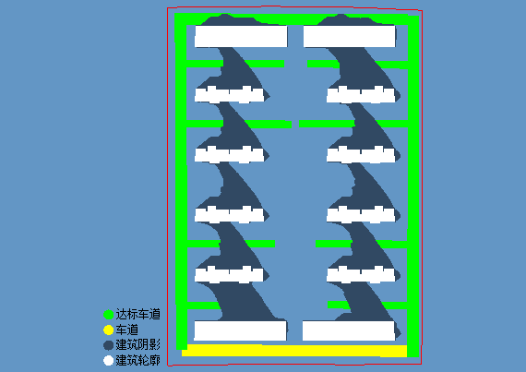

图5.2-1 车道平面图

## 屋顶热环境指标

注：遮阴包括屋顶绿化、太阳能板水平投影以及太阳辐射反射系数不小于0.4的屋面

|  |  |  |  |  |  |
| --- | --- | --- | --- | --- | --- |
| 建筑 | 屋顶面积  (m2) | 屋顶绿化面积  (m2) | 太阳能板投影 面积(m2) | 太阳辐射反射系数 不小于0.4屋面面积(m2) | 屋顶绿化、太阳能板投影及 反射达标面积占屋面比例(%) |
| 1 | 1082.8 | 0.0 | 0.0 | 578.3 | 53.4 |
| 2 | 1088.3 | 31.2 | 0.0 | 547.1 | 53.1 |
| 3 | 578.3 | 0.0 | 0.0 | 578.3 | 100.0 |
| 4 | 578.3 | 0.0 | 0.0 | 578.3 | 100.0 |
| 5 | 578.3 | 0.0 | 0.0 | 578.3 | 100.0 |
| 6 | 578.3 | 0.0 | 0.0 | 578.3 | 100.0 |
| 7 | 578.3 | 0.0 | 0.0 | 578.3 | 100.0 |
| 8 | 578.3 | 0.0 | 0.0 | 578.3 | 100.0 |
| 9 | 578.3 | 0.0 | 0.0 | 578.3 | 100.0 |
| 10 | 578.3 | 0.0 | 0.0 | 578.3 | 100.0 |
| 11 | 1204.2 | 0.0 | 0.0 | 578.3 | 48.0 |
| 12 | 1194.7 | 0.0 | 0.0 | 578.3 | 48.4 |
| 合计 | 9196.2 | 31.2 | 0.0 | 6908.1 | 75.5 |

# 评价结论

根据《绿色建筑评价标准》GB/T 50378-2019的8.2.9条款进行以上评价计算，得出本项目降低热岛措施评分项得分，如下：

|  |  |  |  |
| --- | --- | --- | --- |
| 降低热岛措施指标 | 指标要求 | 设计值 | 得分 |
| 活动场地  遮阴率 | 1. 场地中处于建筑阴影区外的步道、游憩场、庭院、广场等室外活动场地设有乔木、花架等遮阴措施的面积比例，住宅建筑达到30%，公共建筑达到 10％，得2分；住宅建筑达到50％，公共建筑达到 20％，得3分； | 56.8% | 3 |
| 车道长度达标比例 | 2. 场地中处于建筑阴影区外的机动车道，路面太阳辐射反射系数不小于0.4或设有遮阴面积较大的行道树的路段长度超过70%,，得3分； | 85.4% | 3 |
| 屋顶遮阴率 | 3. 当屋顶的绿化面积、太阳能板水平投影面积以及太阳辐射反射系数不小于0.4的屋面面积合计达到75%时，得4分。 | 75.5% | 4 |
| 合计得分 | | | 10 |